Škoda potvrdila pozíciu jednoznačného lídra slovenského automobilového trhu aj v roku 2025. Pre Slovákov je najobľúbenejšou voľbou

› Škoda Auto Slovensko si v roku 2025 udržala pozíciu jednotky trhu s podielom nad 20 %
› Model Octavia opäť obhájil titul najpredávanejšieho auta na trhu, pričom Škoda obsadila prvé miesto vo všetkých štyroch hlavných segmentoch a mala 6 modelov v TOP 10 najpredávanejších vozidiel
› V oblasti elektromobility zaznamenala Škoda takmer 400 % nárast predaja BEV, stala sa lídrom trhu a s modelom Elroq priniesla najpredávanejší elektromobil na Slovensku

Bratislava, 21. januára 2026 – Spoločnosť Škoda Auto Slovensko uzatvorila rok 2025 s mimoriadne silnými výsledkami a opätovne potvrdzuje svoju pozíciu jednoznačného lídra slovenského automobilového trhu. Škoda si udržala prvenstvo v celkových predajoch, vo firemnej aj súkromnej klientele a zároveň výrazne posilnila svoju pozíciu v oblasti elektromobility. Trhová jednotka vykázala celkový trhový podiel na úrovni 20,11 % s počtom 18 721 dodaných vozidiel. Najobľúbenejším automobilom Slovákov sa pritom už tradične stal model Octavia (4 514 dodaných ks).

„Rok 2025 bol pre značku Škoda na Slovensku výnimočný. Potvrdili sme našu dlhodobú pozíciu lídra trhu, keď každé piate nové predané vozidlo nieslo logo značky Škoda. Teší nás, že sme za ostatný rok jednotkou nielen vo firemnom segmente, ale aj medzi súkromnými zákazníkmi. Mimoriadne silný rast sme zaznamenali aj v elektromobilite, kde sa Škoda stala lídrom trhu, a to je jasným dôkazom, že naša stratégia udržateľnej mobility a silné produktové portfólio, kombinujúce tradičné, ako aj elektrifikované či plne elektrické vozidlá, reagujú presne na potreby slovenských zákazníkov,“ uviedol Jan Procházka, konateľ spoločnosti Škoda Auto Slovensko.
Stabilná jednotka trhu: každé piate nové auto je Škoda
Značka Škoda si dlhodobo udržiava status trhovej jednotky, pravidelne sa umiestňuje na prvom mieste v predajoch nových vozidiel s trhovým podielom presahujúcim 20 %. Škoda taktiež zostáva číslom 1 vo firemnom segmente s podielom viac ako 21 % a zároveň obsadila prvé miesto aj medzi súkromnou klientelou s podielom presahujúcim 16 %.
Modelová ofenzíva: Octavia vládne trhu, Elroq si získal srdcia elektromobilistov
Najpredávanejším automobilom na slovenskom trhu zostáva i naďalej Slovákmi milovaná Škoda Octavia, ktorá je zároveň jednoznačným lídrom medzi firemnými zákazníkmi. O sile portfólia značky svedčí aj fakt, že v rebríčku TOP 10 najpredávanejších modelov na slovenskom trhu figuruje až šesť modelov Škoda, a to Octavia (4 514 ks), Fabia (2 955 ks), Karoq (2 673 ks), Kodiaq (2 238 ks), Scala (1 976 ks) a Kamiq (1 887 ks).
Značka Škoda v roku 2025 zároveň dosiahla stopercentnú úspešnosť vo všetkých segmentoch, v ktorých na slovenskom trhu pôsobí. Model Fabia sa stal jasným lídrom v segmente malých vozidiel (B), Octavia potvrdila svoju dominantnú pozíciu a zvíťazila v segmente nižšej strednej triedy (C). V kategórii kompaktných SUV (G1) obsadil prvé miesto model Karoq a portfólio úspechov uzatvára Superb, ktorý sa stal lídrom strednej triedy (CD). Tento výsledok jednoznačne potvrdzuje silu a vyváženosť modelovej ponuky značky Škoda naprieč celým trhom.
Výrazný vzostup si v roku 2025 pripísala aj samotná elektromobilita. Škoda zaznamenala takmer 400 % medziročný nárast predaja čisto elektrických vozidiel a dosiahla podiel 27,9%, čím sa stala lídrom elektromobility na slovenskom trhu. K tomuto úspechu prispel najmä príchod novinky Škoda Elroq, ktorá sa veľmi rýchlo stala najpredávanejším elektromobilom na Slovensku s počtom 774 predaných kusov, za ktorou nasledoval ako druhý najpredávanejší elektromobil Enyaq s počtom 447 predaných kusov (Enyaq + Enyaq Coupé)
Podiel elektrických vozidiel v portfóliu značky dosiahol 6,5 %, čo je takmer o dva percentuálne body viac než trhový priemer (4,7 %). Pozitívny ohlas zaznamenali aj plug-in hybridné verzie modelov Superb a Kodiaq, s ktorými Škoda obsadila 3. miesto v PHEV segmente, a to len s dvoma modelmi.
Od jazdených vozidiel po zdieľanú mobilitu – kontinuálny rast aj v týchto segmentoch
Program Škoda Plus, certifikovaný program predaja jazdených vozidiel s overeným pôvodom a garanciou kvality, zaznamenal v roku 2025 výrazný rast a s počtom 4 316 predaných vozidiel potvrdil svoju dôležitú úlohu v rámci predaja jazdených vozidiel. Z pohľadu zákazníckych preferencií došlo k významnej zmene, keď benzínové motorizácie po prvýkrát od spustenia programu predbehli dieselové v počte predaných vozidiel. Pokračoval zároveň rastúci dopyt po vozidlách s automatickou prevodovkou, čo odráža celkový trend smerom k vyššiemu komfortu a jednoduchosti používania. Sieť Škoda Plus sa navyše rozšírila o štyroch nových obchodných partnerov a aktuálne zahŕňa 32 predajných miest po celom Slovensku, čím sa ešte viac priblížila zákazníkom v jednotlivých regiónoch.
Služba Škoda GO, flexibilná mobilná služba, ktorá umožňuje jednoduchý krátkodobý aj dlhodobý prenájom vozidiel Škoda prostredníctvom mobilnej aplikácie, dosiahla v roku 2025 významný míľnik v podobe viac ako 100 000 realizovaných prenajatých dní od spustenia služby, čo potvrdzuje rastúcu obľubu flexibilných foriem mobility. V januári 2026 sme úspešne spustili Škoda GO 2.0, ktorý predstavuje novú generáciu služby zameranú na vyšší používateľský komfort a digitálny zážitok. Zákazníci sa môžu tešiť na novú, prehľadnejšiu mobilnú aplikáciu, presnejšiu komunikáciu dostupnosti vozidiel a personalizované notifikácie. Súčasťou Škoda GO 2.0 je aj Fleet portál určený pre firemných a B2B zákazníkov, ktorý zjednoduší využitie a správu prenájmov vozidiel v Škoda GO aj v oblasti firemnej mobility.
Viac informácií nájdete na www.skoda-auto.sk alebo v sieti autorizovaných predajcov značky Škoda.

Model | Počet predaných ks (2025)
Elroq | 774 ks
Enyaq | 314 ks
Enyaq Coupé | 133 ks
Fabia | 2 955 ks
Kamiq | 1 887 ks
Karoq | 2 673 ks
Kodiaq | 2 238 ks
Octavia 4 | 1 842 ks
Octavia 4 Combi | 2 672 ks
Scala | 1 976 ks
Superb 3 | 1 ks
Superb 3 Combi | 3 ks
Superb 4 | 657 ks
Superb 4 Combi | 596 ks
Spolu: | 18 721 ks

Pre ďalšie informácie, prosím, kontaktujte:
Zuzana Kubíková, PR manager Škoda Auto Slovensko s.r.o.
M: +421 904 701 339
zuzana.kubikova2@skoda-auto.sk

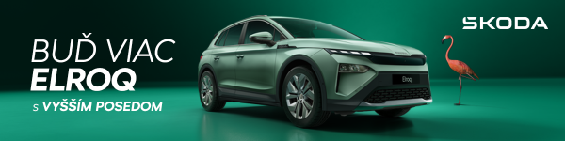
 | /SkodaAutoSK |  | /SkodaAutoSK

Fotografie a infografiky k téme:
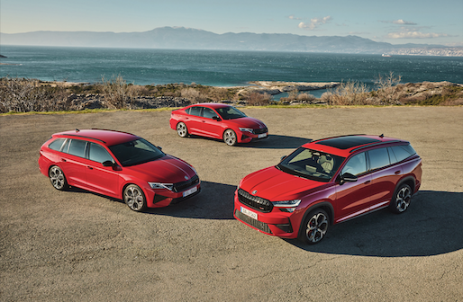 | Škoda potvrdila pozíciu jednoznačného lídra slovenského automobilového trhu aj v roku 2025. Pre Slovákov je najobľúbenejšou voľbou  Najpredávanejším automobilom na slovenskom trhu zostáva i naďalej Slovákmi milovaná Škoda Octavia, ktorá je zároveň jednoznačným lídrom medzi firemnými zákazníkmi. O sile portfólia značky svedčí aj fakt, že v rebríčku TOP 10 najpredávanejších modelov na slovenskom trhu figuruje až šesť modelov Škoda.  Download Zdroj: Škoda Auto
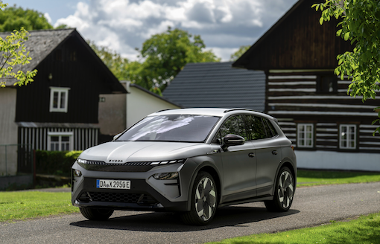 | Škoda potvrdila pozíciu jednoznačného lídra slovenského automobilového trhu aj v roku 2025. Pre Slovákov je najobľúbenejšou voľbou  Výrazný vzostup si v roku 2025 pripísala aj samotná elektromobilita. Škoda zaznamenala takmer 400 % medziročný nárast predaja čisto elektrických vozidiel a dosiahla podiel 27,9%, čím sa stala lídrom elektromobility na slovenskom trhu. K tomuto úspechu prispel najmä príchod novinky Škoda Elroq, ktorá sa veľmi rýchlo stala najpredávanejším elektromobilom na Slovensku.  Download Zdroj: Škoda Auto
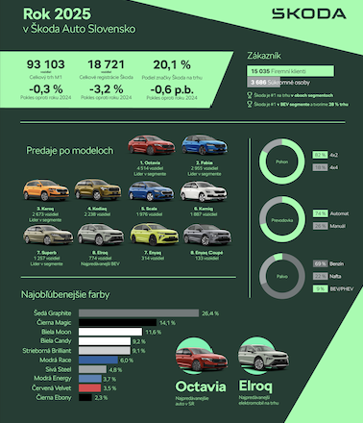 | Škoda potvrdila pozíciu jednoznačného lídra slovenského automobilového trhu aj v roku 2025. Pre Slovákov je najobľúbenejšou voľbou  Škoda si udržala prvenstvo v celkových predajoch, vo firemnej aj súkromnej klientele a zároveň výrazne posilnila svoju pozíciu v oblasti elektromobility. Trhová jednotka vykázala celkový trhový podiel na úrovni 20,11 % s počtom 18 721 dodaných vozidiel. Najobľúbenejším automobilom Slovákov sa pritom už tradične stal model Octavia (4 514 dodaných ks).  Download Zdroj: Škoda Auto
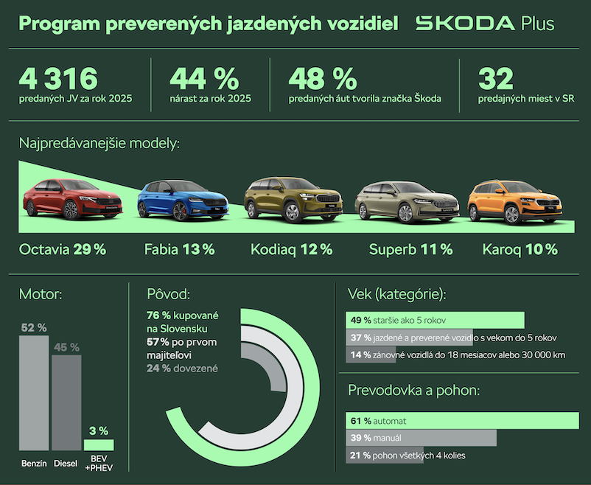 | Škoda potvrdila pozíciu jednoznačného lídra slovenského automobilového trhu aj v roku 2025. Pre Slovákov je najobľúbenejšou voľbou  Škoda Plus, certifikovaný program predaja jazdených vozidiel s overeným pôvodom a garanciou kvality, zaznamenal v roku 2025 výrazný rast a s počtom 4 316 predaných vozidiel potvrdil svoju dôležitú úlohu v rámci predaja jazdených vozidiel.  Download Zdroj: Škoda Auto
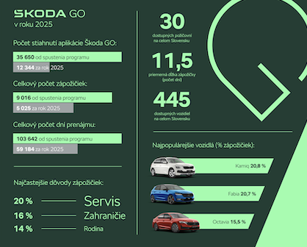 | Škoda potvrdila pozíciu jednoznačného lídra slovenského automobilového trhu aj v roku 2025. Pre Slovákov je najobľúbenejšou voľbou  Škoda GO, flexibilná mobilná služba, ktorá umožňuje jednoduchý krátkodobý aj dlhodobý prenájom vozidiel Škoda prostredníctvom mobilnej aplikácie, dosiahla v roku 2025 významný míľnik v podobe viac ako 100 000 realizovaných prenajatých dní od spustenia služby, čo potvrdzuje rastúcu obľubu flexibilných foriem mobility.  Download Zdroj: Škoda Auto

Škoda Auto
› sa v novom desaťročí úspešne riadi stratégiou „Next Level Škoda Strategy“;
› sa usiluje o to, aby sa do konca dekády zaradila medzi tri najpredávanejšie značky v Európe tým, že zákazníkom ponúka to najlepšie z oboch svetov prostredníctvom radu atraktívnych modelov s plne elektrickými, hybridnými a spaľovacími pohonnými jednotkami;
› efektívne využíva potenciál na dôležitých rastových trhoch ako je India a severná Afrika, Vietnam a región ASEAN;
› v súčasnosti zákazníkom ponúka 12 modelových radov osobných automobilov: Fabia, Scala, Octavia, Superb, Kamiq, Karoq, Kodiaq, Elroq, Enyaq, Slavia, Kylaq a Kushaq;
› v roku 2025 dodala zákazníkom po celom svete viac ako 1 040 000 vozidiel;
› je už viac ako 30 rokov súčasťou koncernu Volkswagen, jedného z globálne najúspešnejších výrobcov automobilov;
› je súčasťou Brand Group CORE, organizačnej fúzie objemových značiek koncernu Volkswagen, ktorej cieľom je dosiahnutie spoločného rastu a významné zvýšenie celkovej efektivity všetkých piatich objemových značiek;
› samostatne vyvíja a vyrába komponenty ako batériové systémy pre platformu MEB, motory a prevodovky pre ďalšie značky koncernu Volkswagen;
› prevádzkuje tri výrobné závody v Českej republike, má výrobné kapacity v Číne, na Slovensku a v Indii, väčšinou prostredníctvom koncernových partnerstiev, ďalej taktiež na Ukrajine v spolupráci s lokálnym partnerom;
› celosvetovo zamestnáva viac než 40 000 ľudí a je aktívna na viac ako 100 trhoch.

